



MINISTERUL EDUCAȚIEI
INSPECTORATUL ŞCOLAR JUDEŢEAN BISTRIȚA-NĂSĂUD
LICEUL TEHNOLOGIC „LIVIU REBREANU” MAIERU

Inspector școlar general, Nr…...../……………
Prof. Nicula Mircea Cristian Dir. Prof. Cîrdan Nicu

Inspector educație permanentă
Prof. Rogozan Violeta

REGULAMENT CONCURS JUDEŢEAN
INTERDISCIPLINAR
”Eu pot fi propriul meu MANAGER!”
Ediția a V-a, 10 iunie 2023
Concurs din cadrul Proiectului județean „ȘCOALA-POARTĂ DESCHISĂ SPRE VIITOAREA MEA MESERIE ! ”
proiect înscris în Calendarul Activitǎţilor Educative Judeţene, Nr. 505/25.01.2023, Domeniul Tehnic - Initiativǎ,antreprenoriat și educaţie ecologicǎ, poziția 28

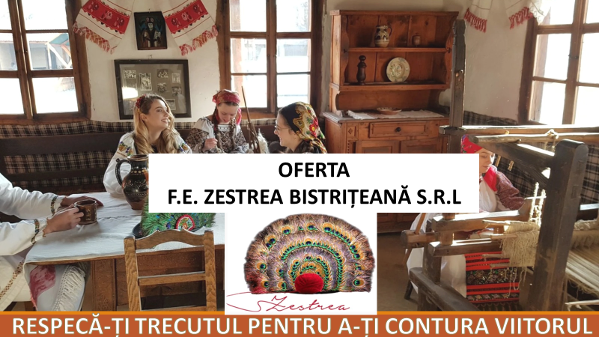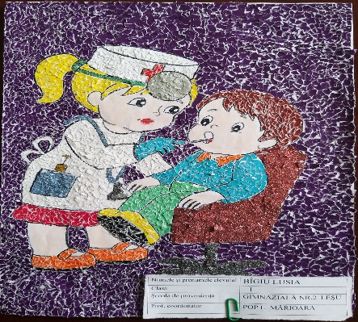
- Organizatorii concursului:

Liceul Tehnologic „Liviu Rebreanu” Maieru

Coordonatori :
Prof. Ureche Victoria, Prof. Păcurar Păunița Corina, Prof. Hodoroga Elisabeta

- Grup țintă:
Elevi din învăţământul preuniversitar, cadre didactice

- Locul de desfășurare:
Liceul Tehnologic „Liviu Rebreanu” Maieru

- Data desfășurării concursului: 10 iunie 2023
- Concursul: ”Eu pot fi propriul meu MANAGER!” este organizat pe 3 secțiuni:
Tematica concursului este „Viitoarea mea meserie” şi vizează exprimarea prin desen, prin cuvinte, planuri de afaceri, imagini sugestive a aspirațiilor proprii legate de profesia pe care și-o doresc în viitor.
Concursul se desfăşoară pe trei secţiuni distincte:

Secţiunea 1: ” MESERIA-BRĂȚARĂ DE AUR!”
- Se adresează elevilor din ciclul primar şi gimanzial, pe trei categorii de vârstă:
Nivel 1 : clasele I și a II-a;
Nivel 2 : clasele a III-a și a IV-a;
Nivel 3 : clasele a V-a și a VI-a;
- Proba de concurs pentru aceşti elevi constă în realizarea unui desen, pictură sau colaj (la alegere), respectâd tematica specificată ” MESERIA-BRĂȚARĂ DE AUR”. Lucrările se vor trimite on-line, după ce se vor eticheta în colțul din dreaptă, jos cu datele:
- Cele mai reușite lucrări ale elevilor vor fi selectate de către juriu și etalate într-o ”EXPOZIȚIE A MESERIILOR”, care se va realiza în holul liceului.
- Participarea este indirectă. Lucrările se vor trimite în format PDF sau JPG împreună cu fișa de înscriere (Anexa 1), la una dintre adresele de email: urechevictoria@yahoo.com, paunita_lipan@yahoo.com, ela86dev@yahoo.com.
Secţiunea 2: ” ȘTIU SĂ ÎMI ALEG MESERIA!”- competiţie între elevii claselor a VII-a şi a VIII-a, proba de concurs pentru aceşti elevi constă în realizarea unui ESEU literar despre tematica precizată-care este profesia sau meseria pe care doresc s-o îmbrățișez în viitor. Condițiile de tehnoredactare sunt:
-Titlul lucrării se va scrie cu caractere de 14 TNR;
- sub titlu- la un rând, dreapta se va scrie Numele și prenumele elevului, Școala de proveniență, Clasa și Profesorul coordonator;
-eseul va fi scris cu caractere de 12, TNR, spațiere la 1,5 rânduri;
Eseul nu va depăși o pagină!
Lucrările se vor trimite în format word împreună cu fișa de înscriere (Anexa 2), la una dintre adresele de email: urechevictoria@yahoo.com, paunita_lipan@yahoo.com , ela86dev@yahoo.com .
Secţiunea 3 : “CEA MAI ATRACTIVĂ OFERTĂ A FIRMEI DE EXERCIȚIU”- competiţie între elevii claselor a XI-a şi a XII-a liceu, cei care au înființate firme de exercițiu, înregistrate în baza de date ROCT, firme pe care le-au conceput virtual la începutul anului şcolar şi în cadrul cărora realizează tranzacţii comerciale cu celelalte firme înregistrate la nivel naţional.

- Proba de concurs pentru elevi constă în prezentarea ppt sau prezi relevantă a unei oferte de produse/servicii proprii Firmei de exercițiu- pe care o reprezintă;
- Descrierea fiecărui produs sau serviciu din ofertă, calitatea prezentării;
- Originalitatea modului de prezentare a ofertei;
- Un cadru didactic coordonează o echipă formată din doi elevi;
- Participarea este indirectă;
- Durata de prezentare a ofertei de produse este de 10 minute (maxim 15 slide-uri)
Prezentările se vor trimite în format electronic împreună cu Fișa de înscriere(Anexa 3), la una dintre adresele de email: urechevictoria@yahoo.com, paunita_lipan@yahoo.com , ela86dev@yahoo.com .

- Participă elevi din ciclul primar/gimnazial/liceal

- Un cadru didactic coordonează maxim 2 elevi.
- Concursul se desfășoară online, prin trimiterea lucrărilor la adresele menționate

Criterii de evaluare :

- Originalitate și creativitate în realizarea lucrărilor ;
- Respectarea tematicii și sugestivitatea ideilor;

- Înscrierea participanților :
    - Data limită pentru trimiterea fișelor de înscriere: 5 iunie 2022.
    - Înscrierea participanților se va face prin transmiterea în format electronic a fișei de înscriere și a lucărilor la una dintre adresele de email: : urechevictoria@yahoo.com, paunita_lipan@yahoo.com , ela86dev@yahoo.com Informații suplimentare se pot obține de la profesorii organizatori ai concursului:
prof. Ureche Victoria , tel.: 0763150786
prof. Păcurar Păunița Corina , tel.: 0787308305
prof. Hodoroga Elisabeta, tel. : 0787788984

- Reguli de participare:

Participarea este indirectă.

- Necesități tehnice :

Orice problemă sau cerință de natură tehnică se aduce la cunoștința organizatorilor odată cu înscrierea în concurs și vor fi menționate și în fișa de înscriere.

- Jurizare și premiere: 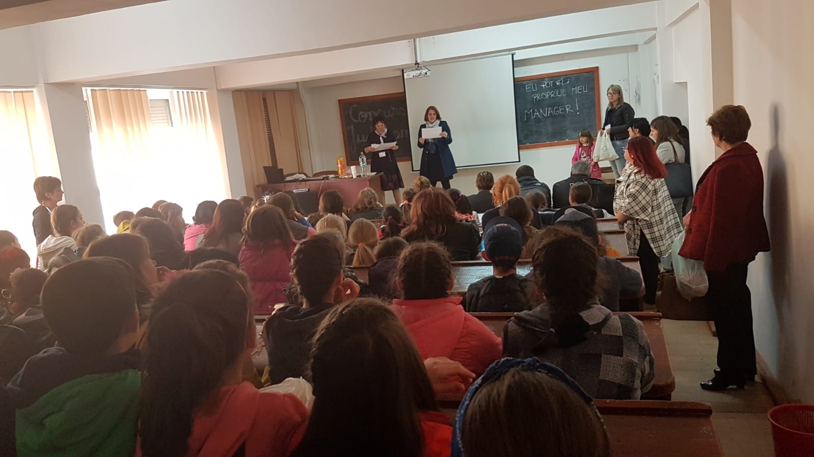
Juriul va fi selectat de către organizatori.
Se vor acorda premiile I, II și III şi mențiuni .
Juriul își rezervă dreptul de a acorda premii în plus față de cele menționate anterior sau de a nu acorda unele premii.
Rezultatele concursului nu pot fi contestate!
"Dacă nu poți face lucruri mari, fă lucruri mici într-o manieră extraordinară". Napoleon Hill
Fiecare cadru didactic participant va primi:
- Adeverință de participare la proiect județean
- Adeverință de coordonator al elevilor participanți la concurs
- Diplomă de participare – pentru toți elevii
- Diplome pentru premii și mențiuni
Documentele vor fi trimise participanților în format electonic până cel târziu în data de 30 iunie 2023!!!

VĂ AŞTEPTĂM CU DRAG!

Precizare: din fiecare unitate de învățământ vor participa maxim 3 elevi/ echipaje pe fiecare nivel/secțiune. Acolo unde sunt mai multe solicitări, vă rog să organizați departajarea la nivelul fiecărei școli. Vă mulțumim pentru înțelegere!

Anexa1

FIȘA DE ÎNSCRIERE
”Eu pot fi propriul meu MANAGER!”

Secţiunea 1: ” MESERIA-BRĂȚARĂ DE AUR!”- desen, pictură sau colaj
Clasele I -VI
- Date despre profesorul coordonator :

Numele și prenumele:..................................................................................................
Telefon:.........................................................................................................................
Adresa de e-mail:.........................................................................................................
Profesor la disciplina:..................................................................................................
Unitatea de învățământ:..............................................................................................

2. Date despre elevii participanți:
 | Nume și prenume elev | Clasa | Secțiunea | Titlul lucrării
1.
2.

Profesor îndrumător:

- Lucrările se vor trimite on-line, după ce se vor eticheta în colțul din dreaptă, jos cu datele:
Numele și prenumele elevului
Clasa
Școala de proveniență
Prof. coordonator

Anexa2

FIȘA DE ÎNSCRIERE
”Eu pot fi propriul meu MANAGER!”

Secţiunea 2: ” ȘTIU SĂ ÎMI ALEG MESERIA!”- Eseu literar
Clasele VII -VIII

- Date despre profesorul coordonator :

Numele și prenumele:..................................................................................................
Telefon:.........................................................................................................................
Adresa de e-mail:.........................................................................................................
Profesor la disciplina:..................................................................................................
Unitatea de învățământ:..............................................................................................

2. Date despre elevii participanți:
 | Nume și prenume elev | Clasa | Secțiunea | Titlul lucrării
1.
2.

Profesor îndrumător:
Criterii de evaluare:
- respectarea condițiilor de tehnoredactare menționate în regulament;
- respectarea tematicii și a structurii unui eseu;
- originalitatea în prezentarea ideilor;
- corectitudinea exprimării, respectarea normelor de ortografie și punctuație;
- motivarea importanței alegerii viitoarei meserii în funcție de aptitudini, dorințe și competențe personale

Anexa 3

”Eu pot fi propriul meu MANAGER!”

FIȘA DE ÎNSCRIERE
Secțiunea III
”CEA MAI ATRACTIVĂ OFERTĂ A FIRMEI DE EXERCIȚIU”
LICEU /Clasele XI -XII

Denumirea Firmei de Exercițiu : ..........................................................................................
Nr. ord. Reg. ROCT.......................................................... CIF :............................................
Numele și prenumele elevilor care au realizat prezentarea ofertei F.E.
- ......................................................................................................
- .......................................................................................................

Clasa......................................................
Numele și prenumele prof.coordonator.....................................................................................
Telefon:.........................................................................................................................
Adresa de e-mail:.........................................................................................................
Profesor la disciplina:..................................................................................................
Unitatea de învățământ:..............................................................................................................

Titlul ofertei prezentate: .............................................................................................................
.......................................................................................................................................................
Tehnici folosite: ...........................................................................................................................
Necesități tehnice în prezentare…………………………………………… …………… ……
……………………………………………………………………………………………

Profesor coordonator,
...............................................................................

ANEXA 4

Liceul Tehnologic ,,LiviuRebreanu” Maieru  Str. Principală nr. 201  Județul Bistrița-Năsăud  Tel./Fax: 0263372448  E-mail: scoala_maieru@yahoo.com  Nr.________din ______________ | Școala…………………………………………Adresa:........................................................................................................................................  Tel./Fax…………………………………….....  E-mail………………………………………...  Nr.______din_______________

ACORD DE PARTENERIAT

Încheiat astăzi……………………….

Liceul Tehnologic ,,Liviu Rebreanu” Maieru, reprezentat prin director, prof. Cîrdan Nicu, prof. Ureche Victoria, Prof. Hodoroga Elisabeta și prof. Păcurar Păunița Corina, în calitate de coordonatori şi

Şcoala......................................................................................localitatea.................................... judeţul ..................................................... reprezentată de director: ................................................................... ..........................................şi ..................................................................... în calitate de parteneri.

Prezentul acord are ca obiectiv crearea unui climat de colaborarea în cadrul proiectului educaţional „ȘCOALA-POARTĂ DESCHISĂ SPRE VIITOAREA MEA MESERIE ”, parteneriat care să conducă la realizarea obiectivelor propuse şi intră în vigoare la data semnării acestuia şi este valabil pe perioada februarie – septembrie 2023. Prevederile acestui acord pot fi modificate sau completate doar cu acordul părţilor contractante.

Părţile contractante convin asupra obligaţiilor părţilor:
Aplicantul se obligă:
- Să informeze instituţiile de învăţământ despre proiect ;
- Să organizeze concursul și activitățile cuprinse în proiect conform calendarului;
- Să distribuie diplomele în perioada anunţată.

Partenerul se obligă:
- Să mediatizeze proiectul în unitate;
- Să pregătească elevii pentru concursurile și activitățile din calendar.
Prezentul Acord se încheie în două exemplare, câte unul pentru fiecare parte.
Partenerii se obligă să colaboreze pe toată durata proiectului pentru ca acesta să se deruleze conform planului stabilit.

Liceul Tehnologic ,, Liviu REBREANU” Şcoala .........................................................
MAIERU .... ...............................................................

Director, prof. CÎRDAN NICU Director, .................................................... ................................................... ................................................................

